**新北市大同國小附幼109-2【藍天班】家長日宣導事項**

1. 行政園務篇

(一)門禁管理及幼兒接送辦法

1.請於7:30~8:00讓孩子到校，物品(棉被.水壺.餐袋.圍兜)請帶齊，避免您及老師來回奔波之困擾，若水壺.餐袋.圍兜忘記帶，不用再送來園，由老師協助處理也請避免遲到，讓一師須抽身到校門口接孩子，而無法專心照顧其他人。

2.請於進入校園前，即佩戴好接送證.口罩。人在學校(上.放學地點)，接送證請戴在身上。

3.**上.放學一律由5號門進出，**4：00才開放讓家長進入，若提早到者請在5號門等待，老師會帶著小朋友在家長接送區等候，警衛**4：15會將5號門關閉**，超過時間請家長在校門口打電話到班上，由老師帶孩子到校門口。

4.為維護課後班學生之校園安全，放學後請家長直接帶幼兒回家。

5.以上訊息請家長務必轉知家中協助接送的長輩或親友(如阿公、阿嬤…) 。

(二)有需辦理補助者，**申請表請依時間繳回，並務必以正楷書寫文件**。本學期陸續

     辦理補助如下，**各項補助擇優申請**，若有問題請來電：辦公室分機616。

►5歲幼兒免學費就學補助之「經濟弱勢加額補助」【對象：大班幼兒】

►低收、中低收入就學補助【對象：2-4歲之幼兒】

►弱勢家庭幼兒餐點費補助【對象：弱勢兒少、身心障礙幼兒、特殊境遇家庭幼兒

                          、寄養家庭幼兒、家庭突發因素】

►原住民幼兒補助【對象：2-4歲之幼兒】

大班無原民局補助，以「5歲幼兒免學費教育計畫」為主。

►課後班補助【對象：低收、中低收、經濟情況特殊(經教育局專案核准且有必要

  協助家庭之幼兒)、家戶年所得30萬元以下】

1. 本學期活動已安排於親師悄悄話行事曆，請家長提早預留時間，辦理方式將依疫情做滾動式修正。

**(三)教務組長&保育組長宣導事項**

◆每週五是全園健身操暨母語日活動，請小朋友8：00前到校，一起參與全園性活動。

◆本學期主題一自3月2日開始，接下來主題二會依各班主題課程延伸，部分班級

可能會繼續延續主題一，讓課程更加深入，部分班級則延伸主題一，發展新的課程，而主題二的名稱會於主題二課程開始前公告。

二、班務保育篇

1.感謝本班志工~東維媽媽、靖嫻媽媽、郁展媽媽、承勛奶奶、語辰奶奶的辛勞與付出。

2.『親師悄悄話』每天務必簽名，落實體溫量測並記錄簽名。

3.有『通知單』時請務必詳閱內容，有回條的請沿線剪下簽名後交回。

4.『投藥委託單』請確實填寫，**委託人**要簽名、藥水標示c.c.數、**帶量藥水的杯子**、日期要寫、化痰藥分裝、**投藥委託單剪邊……**請家長填寫時務必確實。

5.孩子的物品請寫上或貼上孩子的名字，才知道該物品所屬。

6.幼兒學用品：

**投藥委託單**

幼兒姓名﹕【 **李怡璇** 】

投藥日期﹕3月9日(二)至3月11日(四)

投藥時間﹕□早上早餐 後

□中午午餐 前/後

□下午點心 前/後

□其他

攜帶藥物﹕□藥粉 □藥水 5 c.c.

□其他

使用說明﹕

**委託人請簽章﹕【 古佳玉 】**

(1)一學年一本學習檔案冊

(2)一學期幼兒照片光碟(依檔案容量調整數量)

(3) 其他學用品視情況而定

7.藍天班的Official Account家長群組：

(1) 此群組只為即時發放班務訊息。

(2) 若要請假或是其他事情，請於上課日電話聯絡

或是寫在親師悄悄話中。

7.藍天班電話:8686-5486轉 617。

8.園內活動:

(1)3月10日、3月23日校防震防災演練，幼兒7：50前到校，請別遲到。

(若已在預演，遲到請在警衛室等候，請勿自行到操場)

(2)兒童節活動改在校內辦理，母親節畢業典禮形式**依照防疫規定滾動式修正**。

(3) 5/28安排牙醫師入園協助幼兒塗氟暨口腔檢查，時間接近時會發放回條，

家長不需請假來園。

三、班務教學篇

1.教學活動:依主題課程目標設計教學內容與安排活動內容，以孩子的舊經驗發想彙整主題網，搭配學習區。

2.主題課程: 本學期藍天班的主題一活動名稱﹕玩創意。

課程結束後會發「幼兒綜合學習評量」及「班刊」(一個主題兩份)，活動過程中老師會設計學習單，而每位孩子學習能力程度不同，有的孩子可以很快吸收教過的課程，但有的孩子的學習或表達能力較慢。

3.學習區：本學期設置5個學習區~美勞區、語文區、積木區、組合建構區、扮演區，我們將搭配主題讓孩子多元學習、適性發展才能。

4.閱讀.閱讀本：(詳見附件資料二)

(1)繪本閱讀袋、閱讀.閱讀本(紀錄單的最後面繪本【附件】)、借閱的繪本

(2)閱讀紀錄單後面有附件「有30本書名」，請家長和寶貝一起完成，小班進行書名排列黏貼；中班可以描畫書名，將書名剪下，並排列黏貼。

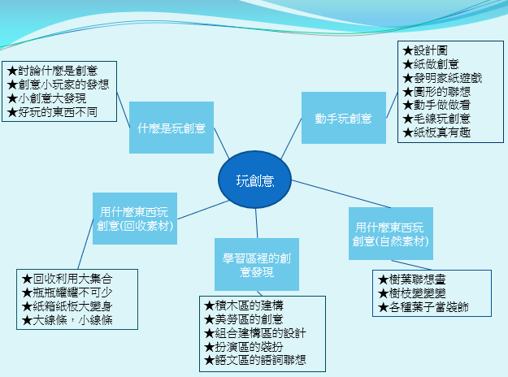

<附件資料一>

◆主題網：

◆教室學習區照片:

積木區 組合建構區

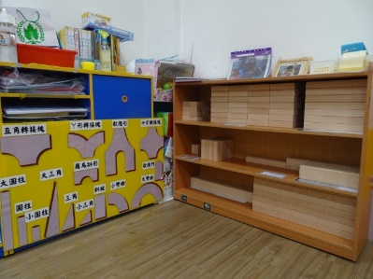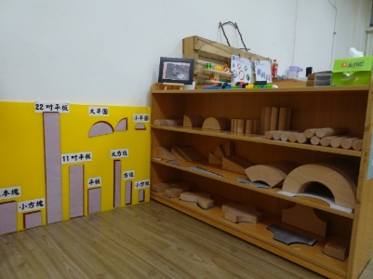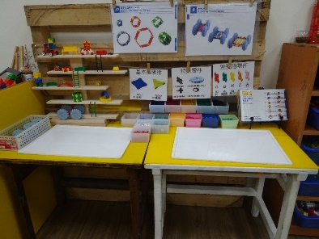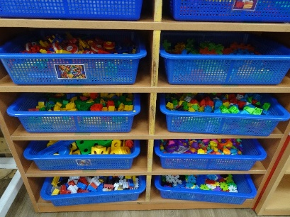

語文區 扮演區

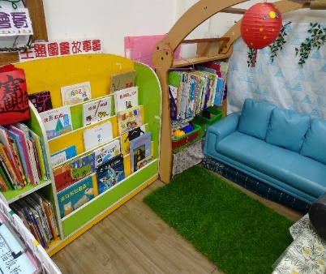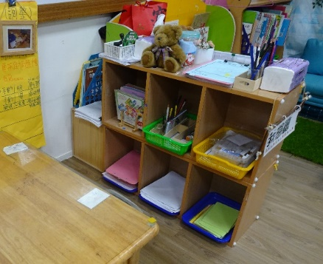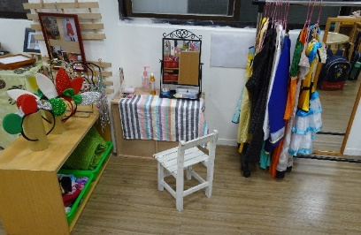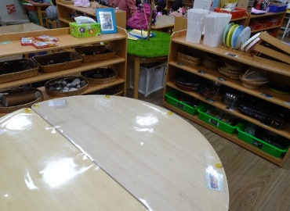

美勞區

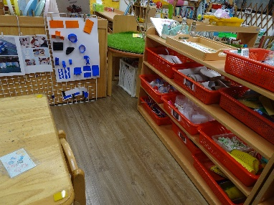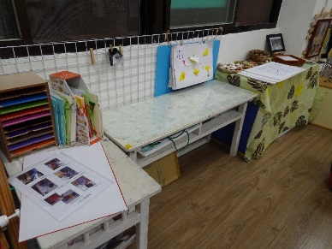

附件資料二  **109-2悅讀閱讀(每周五的閱讀.悅讀活動)**

1. 認識並說明藍天班的閱讀.悅讀

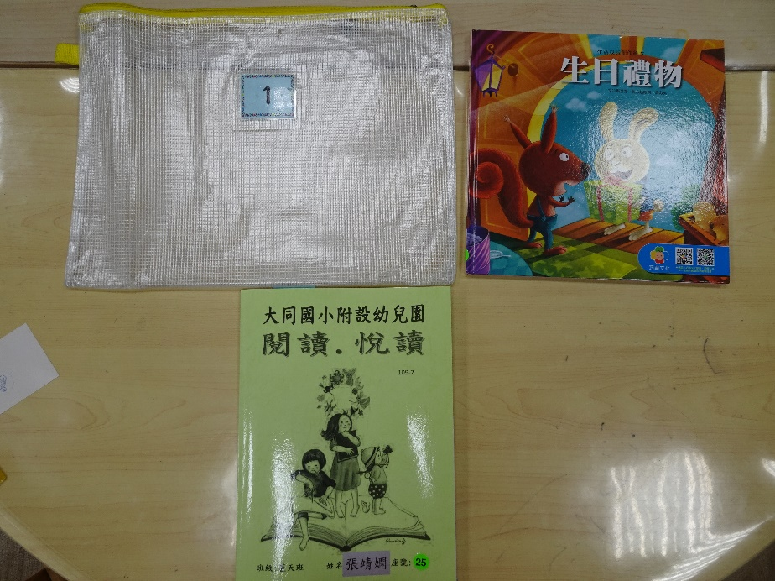

繪本閱讀袋

借閱的繪本

紀錄單的最後面，繪本【附件】

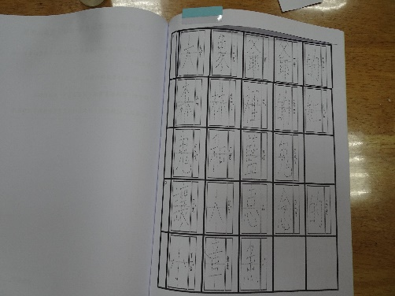

閱讀.閱讀本

二、說明紀錄方式

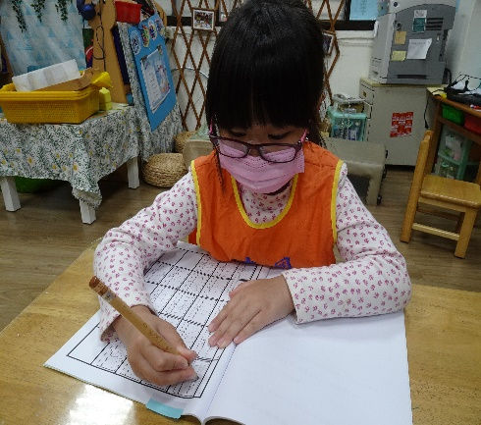 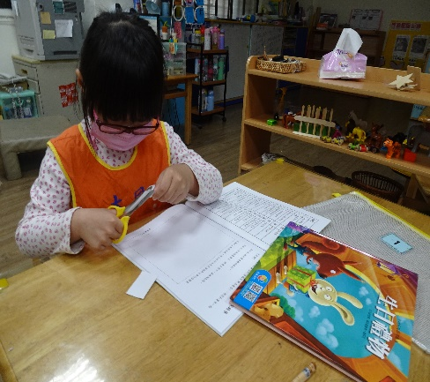 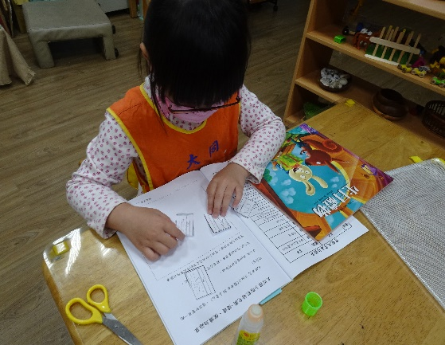

中班描寫書名 中班將書名剪下 中班排出書名

小班認讀書名 小班將書名剪下或小心撕下字 小班對應書名

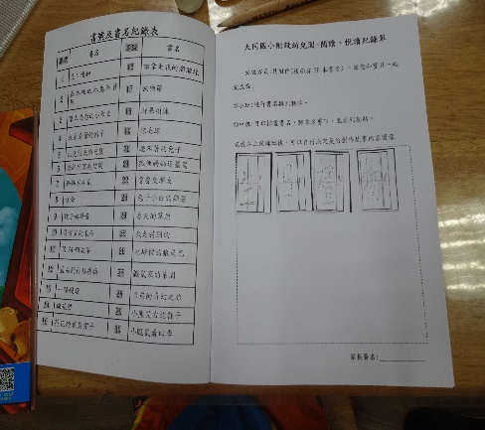  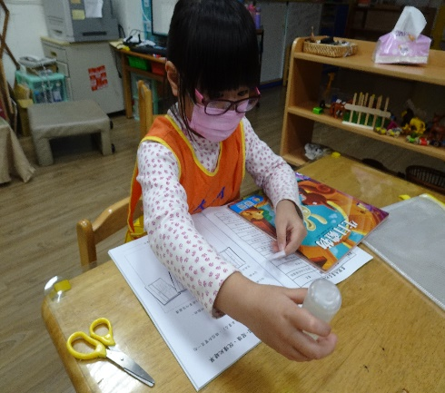

中班~黏貼完並畫下故事情節 小班~黏貼完成 中小班黏貼書名

三、說明閱讀悅讀的調整原因 希望透過親子共讀遊戲的方式，來促進**手部精細動作能力💪，**還有**手腕穩定度**👋，這些都是三指肌肉的書寫能力關鍵之一喔！除了加強**手部的精細動作**外，還有**手腕穩定度**喔！過程中會讓孩子使用到三角筆、剪刀、撕紙、黏貼、排序的遊戲，謝謝家長的協助與陪伴，這些在學校的學習區也會操作到，除此之外這些能力的養成也可以在日常生活中養成，例如穿脫襪子、拉拉鍊、揹書包、收拾餐碗和蓋碗蓋，因此藍天班閱讀悅讀活動做了調整。 By怡璇老師